ACTA NÚMERO 112 CIENTO DOCE
HONORABLE AYUNTAMIENTO CONSTITUCIONAL DEL MUNICIPIO DE SAN MIGUEL EL ALTO, JALISCO.
PERIODO ADMINISTRATIVO 2015-2018.
SESIÓN ORDINARIA CELEBRADA EL DÍA 22 (VEINTIDÓS) DE DICIEMBRE DEL AÑO 2017 (DOS MIL DIECISIETE).
PRESIDENCIA A CARGO DEL ING. GABRIEL MÁRQUEZ MARTÍNEZ
SECRETARÍA GENERAL A CARGO DEL LIC. JOSÉ MIGUEL LOZA ALCALÁ.
En la ciudad de San Miguel el Alto, Jalisco, siendo las 15:15 (quince) horas con (quince) minutos del día 22 (veintidós) de diciembre de 2017 (dos mil diecisiete), en el salón de Ex Presidentes, ubicado en el Palacio Municipal, reunidos los C.C. ING. GABRIEL MÁRQUEZ MARTÍNEZ, PRESIDENTE MUNICIPAL, LIC. EDUARDO DÍAZ RAMÍREZ, LIC. KAREN JACQUELINE PADILLA HERMOSILLO, C. FRANCISCO RAMOS CERVANTES, C. MARTHA LETICIA GONZÁLEZ GONZÁLEZ, MTRO. ELEUTERIO HERNÁNDEZ GOMEZ, C. TOMÁS NAVARRO NERI, (REGIDORES); se instala legalmente la Quincuagésima Sesión Ordinaria de Ayuntamiento, que se desarrollará al tenor del siguiente: ------------------------------------------------------------------------------------------
ORDEN DEL DÍA
- LISTA DE ASISTENCIA, VERIFICACIÓN DEL QUÓRUM LEGAL, Y; APROBACIÓN DEL ORDEN DEL DÍA.
- LECTURA, EN SU CASO DEBATE, Y APROBACIÓN DEL ACTA DE LA SESIÓN ANTERIOR;
- Acta número Acta número 62, de sesión ordinaria celebrada el día 16 de mayo de 2017, de la cual se solicita aprobación para omitir su lectura y posponer su revisión y aprobación para siguiente sesión
- Acta número 96, de sesión extraordinaria celebrada el día 5 de octubre de 2017, de la cual se solicita aprobación para omitir su lectura y posponer su revisión y aprobación para siguiente sesión.
- Acta número 102, de sesión extraordinaria celebrada el día 07 de noviembre de 2017, de la cual se solicita aprobación para omitir su lectura y posponer su revisión y aprobación para siguiente sesión.
- Acta número 106, de sesión ordinaria celebrada el día 21 de noviembre de 2017, de la cual se solicita aprobación para omitir su lectura y posponer su revisión y aprobación para siguiente sesión.
- Acta número 107, de sesión extraordinaria celebrada el día 24 de noviembre de 2017, de la cual se solicita aprobación para omitir su lectura y posponer su revisión y aprobación para siguiente sesión.
- Acta número 109, de sesión ordinaria celebrada el día 07 de diciembre de 2017, de la cual se solicita aprobación para omitir su lectura y posponer su revisión y aprobación para siguiente sesión.
- Acta número 110, de sesión extraordinaria celebrada el día 14 de diciembre de 2017, de la cual se solicita aprobación para omitir su lectura y posponer su revisión y aprobación para siguiente sesión.
- Acta número 111, de sesión solemne celebrada el día 15 de diciembre de 2017, de la cual se solicita aprobación para omitir su lectura y posponer su revisión y aprobación para siguiente sesión.
- LECTURA Y EN SU CASO TURNO A COMISIÓN DE LAS COMUNICACIONES O PETICIONES RECIBIDAS.
  - Oficio signado por el regidor Eleuterio Hernández Gómez en el que se expone la petición para la adquisición de 12 tambores, 12 cornetas, más algunos implementos para la conformación de la banda de guerra escolar de la escuela Secundaria General numero 100 de Santa María del Valle.
- PRESENTACIÓN DE INICIATIVAS Y SU TURNO A COMISIÓN EN CASO DE EXISTIR;
- Iniciativa de acuerdo que presenta la Sindico Municipal Mtra. Lorena del Carmen Sánchez Muñoz para que se acepte la donación a favor del municipio de la vialidad ubicada en la calle Merced Martín entre las calles Profra. Micaela Gómez y María Isabel Martínez.
- Iniciativa de acuerdo que presenta el Regidor C. Fernando Jassiel González Gutiérrez para la aprobación de la participación y aportación del municipio de San Miguel el Alto mediante la Junta Intermunicipal de Medio Ambiente Altos Sur en los proyectos Construcción de Relleno Intermunicipal Fase 1 Tipo B, Equipamiento para el Relleno Sanitario (vehículo transportador de residuos) ubicados en el Municipio de San Julián, Jalisco y Construcción de la Planta de Selección y Estación de Transferencia de Residuos Sólidos en San Miguel el Alto, y para este último se autorice la entrega en comodato del terreno conocido como “Las Minas” o “Granja Avícola Los Ángeles” a la Junta Intermunicipal del Medio Ambiente Altos Sur (JIAS) y se faculte a los funcionarios públicos requeridos para la suscripción del contrato antes mencionado, así como la delimitación física de acceso a este terreno y autorización del recurso requerido.
- Iniciativa de acuerdo que presenta el Presidente Municipal Ing. Gabriel Márquez Martínez para aprobación del Proyecto de Urbanización del fraccionamiento denominado “Las Minitas” así como la donación para uso y destinos.
- Iniciativa de acuerdo que presenta el edil Eleuterio Hernández Gómez, para que se autorice a los servidores públicos requeridos para la firma de convenio de colaboración con la Preparatoria Regional de San Miguel el Alto, Jalisco; (U. de G.) por lo expuesto en la iniciativa de acuerdo.
- Iniciativa de acuerdo que presenta el edil Eleuterio Hernández Gómez, para que se autorice la adquisición de 500 placas de nomenclatura, con fondos propios municipales por la cantidad que se especifica, para la sustitución de placas en este municipio y delegaciones.
- Iniciativa de acuerdo que presenta el Presidente Municipal Ing. Gabriel Márquez Martínez, para aprobación a favor del municipio del área de donación por la superficie que se especifica, del predio denominado “El Astillero”, propiedad del C. Leobardo Centeno González.
- Iniciativa de acuerdo que presenta el Presidente Municipal Ing. Gabriel Márquez Martínez, para la aprobación de la cantidad de $372,083.73 (Trescientos setenta y dos mil ochenta y tres pesos 73/100 M.N.) para el pago a la Comisión Federal de Electricidad, por concepto de consumo de energía eléctrica de luminaria.
- LECTURA, EN SU CASO DEBATE Y APROBACIÓN DE DICTÁMENES O PETICIONES;
- Análisis y en su caso aprobación de los gastos de la Hacienda Municipal comprendidos del periodo del 14 catorce al 22 veintidós del mes de diciembre del año 2017.
- ASUNTOS VARIOS; Y
- CLAUSURA

- LISTA DE ASISTENCIA, VERIFICACIÓN DEL QUÓRUM LEGAL Y; APROBACIÓN DEL ORDEN DEL DÍA.
Dando comienzo al desahogo de la sesión y de acuerdo al orden del día, el Presidente Municipal Ing. Gabriel Márquez Martínez saluda a los presentes y posteriormente da instrucciones al Secretario General para que proceda a realizar el pase de lista, siendo este de forma nominal informa al Presidente Municipal que se encuentran presentes 7 siete de los 11 once integrantes del Honorable Ayuntamiento. Ausentes los regidores Fernando Jassiel González Gutiérrez, Dr. Luis Alfonso Navarro Trujillo, Hilda Adriana Vázquez Jiménez y Síndico Municipal Mtra. Lorena del Carmen Sánchez Muñoz. Solicitando el Secretario General de acuerdo al artículo 44 del Reglamento del Gobierno y la Administración Pública del Municipio de San Miguel el Alto, Jalisco, se justifique la inasistencia de los ediles, sometiéndolo a votación de la que resultan 7 siete votos a favor. --------------------------------------------------------------------------------------------------------------
Declarando el Presidente Municipal Ing. Gabriel Márquez Martínez aprobada la justificación de inasistencia de los ediles antes mencionados, así mismo la existencia del quórum legal, para llevar a cabo la Sesión, siendo válidos todos y cada uno de los acuerdos que en ésta se tomen. -------------------------------------------------------------
Seguidamente se pone a consideración del Pleno el orden del día, propuesto para esta sesión, y siendo de forma económica resultan 7 siete votos a favor. ---------------------------
Declarando el Presidente Municipal Ing. Gabriel Márquez Martínez, aprobado por unanimidad de presentes el Orden del Día para esta sesión de Ayuntamiento. --------

- LECTURA, EN SU CASO DEBATE, Y APROBACION DEL ACTA DE LA SESION ANTERIOR;
Punto II segundo del orden del día, el Presidente Municipal Ing. Gabriel Márquez Martínez somete a consideración del Cuerpo Colegiado la aprobación para la omisión de la lectura, debate y aprobación de las actas número 62, 96, 102, 106, 107, 109, 110 y 111, correspondientes a las sesiones celebradas con fecha 16 de mayo, 5 de octubre, 7, 21 y 24 de noviembre, 7, 14 y 15 de diciembre de 2017, respectivamente, sometiéndolo a votación, de la que de forma económica resultan 7 siete votos a favor. ----------------------Declarando el Presidente Municipal Ing. Gabriel Márquez Martínez aprobado por unanimidad de presentes la omisión de la lectura, debate y aprobación de las actas número 62, 96, 102, 106, 107, 109, 110, y 111, posponiéndose para siguiente sesión de ayuntamiento.-----------------------------------------------------------------------------------------------

- LECTURA Y EN SU CASO TURNO A COMISION DE LAS COMUNICACIONES O PETICIONES RECIBIDAS.
  - Oficio signado por el regidor Eleuterio Hernández Gómez en el que se expone la petición para la adquisición de 12 tambores, 12 cornetas, más algunos implementos para la conformación de la banda de guerra escolar de la escuela Secundaria General número 100 de Santa María del Valle.
Regidor Mtro. Eleuterio Hernández Gómez, “La decisión de traer este oficio aquí a la reunión es con el propósito de que manifieste en el acta, que esta petición prácticamente la tuvimos que sacar del cajón porque el director ya la había solicitado, nada más que yo le pedí por favor que consiguiera una cotización para el material, ya con esta petición, el director nos hizo favor de hacer una cotización, que es la que ustedes pueden ver al reverso de la hoja. La presento también con el fin de que revisemos la factibilidad de esta solicitud, porque tanto a él, a lo mejor a la propia comunidad escolar, como a mí en lo particular como responsable de la Comisión de Educación, nos ha insistido mucho, es un proyecto por el que han trabajado bastante la comunidad de la escuela, y lo que él busca es darle más proyección a su escuela, teniendo una banda de guerra lo más completa posible y tener presencia dentro de la comunidad en los eventos públicos, en los eventos oficiales, y en desfiles escolares, en realidad esa es una forma de cómo él pretende darle mayor proyección y presencia a su escuela. Por otro lado lo hace de una manera muy respetuosa, también buscar que se haga hincapié en que no ha sido mucho el apoyo que había solicitado antes, y este es el primer apoyo para un proyecto educativo. Quisiera poner a consideración de este cabildo, este apoyo a pesar de que en algunas otras sesiones anteriores habíamos comentado que para apoyos a escuelas, había que ir poco a poco revisando el presupuesto, pero yo lo hago en ese sentido, hay apoyos que se han venido dando en las escuelas y que son ya de tiempo atrás, este es un apoyo que solamente será por una sola ocasión, considero que si sería bueno, tomar en cuenta la petición, igual también yo platiqué con el director, yo haré con todo gusto la gestión que me corresponde hacer como regidor, pero tome en cuenta que esto también se deberá analizar de acuerdo a la disposición de recursos. En todo caso, si de repente no es viable lograse el apoyo del cien por ciento para la adquisición de los implementos para la banda de guerra estaremos sujetos a lo que disponga el cabildo. Ha hecho lo que yo le solicité, le digo consígueme un presupuesto que sea el de más bajo costo, yo he conseguido algunos presupuestos, y efectivamente haciendo un comparativo si es el presupuesto más económico que se pudo conseguir. Vuelvo a hablar de la insistencia del director, a mi me ha tocado atender a mucho directores en muchas de sus peticiones y este maestro está muy interesado en que realmente se reciba el apoyo, para avanzar, no ha avanzado por la falta de los implementos, ellos ya tienen un instructor, ya están trabajando con algunos materiales en algunos casos prestados, el algunos casos es material viejo que tenían ahí, y se lo están prestando los alumnos para poder estarse enseñando, creo que tienen cinco o seis tambores. Habrá que destacar la insistencia del profe que requiere el apoyo de nosotros para poder para poder hacer este proyecto en la escuela. Lo hice de esta manera aunque el presupuesto no requería la presentación de esta petición en la junta ordinaria, hubiese sido en una extraordinaria, pero yo dije de todos modos quiero que quede en acta patente mi gestión”.
Presidente Municipal Ing. Gabriel Márquez Martínez:
“Recuperemos la cantidad y traer monto”. Regidor Mtro. Eleuterio Hernández Gómez: “Ya está la lista de materiales y la cotización viene al reverso”. Presidente Municipal Ing. Gabriel Márquez Martínez: “Yo creo que está bien, aquí nada más como gusten, necesitamos hacer la iniciativa”. Regidor C. Francisco Ramos Cervantes: “¿Ya está la iniciativa aquí?, ¿no?”. Presidente Municipal Ing. Gabriel Márquez Martínez: “Es una petición, si la mayoría lo requiere lo podemos autorizar porque lo podemos meter en los gastos, porque no pasa el monto, yo creo nada más hay que decidirlo para sumarlo a los gastos”. Regidor Mtro. Eleuterio Hernández Gómez: “Esa es la idea”. Regidora Lic. Karen Jacqueline Padilla Hermosillo: “De una vez”. Secretario General: “Está en lectura, en su caso turno a comisión de los comunicaciones o peticiones recibidas, era una petición, no era una iniciativa de acuerdo para erogación, se puede pasar a propuesta del presidente y del regidor, pasa a gastos por no exceder de la cantidad que tienen ustedes como acuerdo”. Presidente Municipal Ing. Gabriel Márquez Martínez: “Ahorita lo decidimos en la votación de los gastos”.
Regidor C. Tomás Navarro Neri:
“¿La escuela es de Santa María del Valle?”. Regidor Mtro. Eleuterio Hernández Gómez: “Si”. Regidor C. Tomás Navarro Neri: “¿Y si pertenece al municipio de San Miguel?”. Regidor Mtro. Eleuterio Hernández Gómez: “La secundaria sí”. Presidente Municipal Ing. Gabriel Márquez Martínez: “Es que si pertenece, el problema que tenemos, que a lo mejor por eso estás con la duda regidor, para apoyar esa escuela, como la he querido apoyar por medio del FAISM, en el proceso geográfico que maneja SEDESOL toda la escuela está en Arandas, no he podido apoyar esa escuela en la parte de infraestructura porque la erogación por un programa federal no me deja porque está en otro municipio, en una erogación municipal si puedo hacerlo, porque está en el municipio, pero en la regla del federal no me deja, en la plataforma me lo prohíbe, desde el momento en que mandas la georeferenciación, te dice no, el caso de un apoyo federalizado, en el caso de un apoyo por recurso propio lo podernos hacer porque está en el municipio ”. Regidor C. Tomás Navarro Neri: “¿El Estatal si pasa?”. Presidente Municipal Ing. Gabriel Márquez Martínez: “Si, el problema es en la parte federal está así, ante el CONEVAL así está y por eso no hemos podido ayudar de la manera que quisiéramos, hemos mana dado ladrillos y cemento, está bajo nuestra jurisdicción y si podemos ayudar”.
Solicitando el Presidente Municipal Ing. Gabriel Márquez Martínez al Secretario General se someta a votación para determinar si se agrega a la lista de gastos de la Hacienda Municipal que comprenden los días 14 catorce al 22 veintidós de diciembre del año 2017 dos mil diecisiete, y mediante votación económica resultan 7 votos a favor.--------------------
Declarando el Presidente Municipal Ing. Gabriel Márquez Martínez aprobado por unanimidad de presentes se agregue a la lista de gastos de la Hacienda Municipal del día 14 al 22 de Diciembre de 2017.-----------------------------------------------------------------

- PRESENTACION DE INICIATIVAS Y SU TURNO A COMISION EN CASO DE EXISTIR;

Inciso 1), Iniciativa de acuerdo que presenta la Sindico Municipal Mtra. Lorena del Carmen Sánchez Muñoz para que se acepte la donación a favor del municipio de la vialidad ubicada en la calle Merced Martín entre las calles Profra. Micaela Gómez y María Isabel Martínez. Análisis e intervenciones:---------------------------------------------------------------
Presidente Municipal Ing. Gabriel Márquez Martínez:
“Son puntos que ya hemos revisado en las sesiones de subdivisiones, donde está la licenciada o su auxiliar, que es el licenciado José Luis, está el licenciado José Miguel, está el director de Obras Públicas el ingeniero Gerardo Larios, está el director de Catastro el arquitecto Trino, está el licenciado Juan Manuel que es el que está en la parte de Desarrollo Urbano y un servidor, también está el licenciado Luis Fernando Padilla de SAPASMA, es un punto que ya habíamos visto nosotros en la comisión, lo liberamos porque no tiene ninguna problemática en la donación y por lo mismo se lo pasamos al área de sindicatura, por eso la licenciada toma la iniciativa de ponerlo ante el pleno, es un proceso que no tiene más allá de la donación, no tiene ninguna complicación”.
Considerándose suficientemente analizado el asunto y concluidas las intervenciones se somete a votación para su aprobación, y de forma económica resultan 7 siete votos a favor, ---------------------------------------------------------------------------------------------------------------
Declarando el Presidente Municipal Ing. Gabriel Márquez Martínez aprobado por unanimidad de presentes, resultando el siguiente ACUERDO: ----------------------------------
PRIMERO: El Pleno del Ayuntamiento de San Miguel el Alto, Jalisco, acepta y autoriza la donación a favor del municipio de la vialidad ubicada en la calle Merced Martin entre las calles Profra. Micaela Gómez y María Isabel Martínez, con una extensión superficial de 892.10 m² (ochocientos noventa y dos metros con diez centímetros cuadrados), el cual cuenta con las siguientes medidas y linderos, al Norte en 11.00 once metros con calle Micaela Gómez, al Sur en 11.00 once metros con calle María Isabel Martínez, al Oriente en 81.10 ochenta y un metros con diez centímetros con lotes del 10 al 1 de la Manzana 1, catastralmente del 13 al 22 de la Manzana 1; y al Poniente en 81.23 ochenta y un metros con veintitrés centímetros con lotes del 11 al 28 de Manzana 2, catastralmente del 8 al 1 de la Manzana 2. ------------------------------------------------------------------------------------------------
SEGUNDO: Se autoriza a los funcionarios públicos Presidente Municipal Ing. Gabriel Márquez Martínez y a la Síndico Municipal Mtra. Lorena del Carmen Sánchez Muñoz para la firma de la escritura de protocolización respectiva. ------------------------------------------

Inciso 2), Iniciativa de acuerdo que presenta el Regidor C. Fernando Jassiel González Gutiérrez para la aprobación de la participación y aportación del municipio de San Miguel el Alto mediante la Junta Intermunicipal de Medio Ambiente Altos Sur en los proyectos Construcción de Relleno Intermunicipal Fase 1 Tipo B, Equipamiento para el Relleno Sanitario (vehículo transportador de residuos) ubicados en el Municipio de San Julián, Jalisco y Construcción de la Planta de Selección y Estación de Transferencia de Residuos Sólidos en San Miguel el Alto, y para este último se autorice la entrega en comodato del terreno conocido como “Las Minas” o “Granja Avícola Los Ángeles” a la Junta Intermunicipal del Medio Ambiente Altos Sur (JIAS) y se faculte a los funcionarios públicos requeridos para la suscripción del contrato antes mencionado, así como la delimitación física de acceso a este terreno y autorización del recurso requerido. Análisis e intervenciones: ------------------------------------------------------------------------------------------------
Presidente Municipal Ing. Gabriel Márquez Martínez:
“Estos contratos, como lo dijo, el director de la Junta Intermunicipal, tiene que hacerse a un proceso largo donde el proyecto quede protegido del cambio de administración, gobierno, color, para que el proyecto siga siendo funcional, y no pueda tener alguna cuartada que haga que el proyecto por alguno de los cinco municipios quede dañado, si se acuerdan él lo dijo San Julián ya hizo el contrato de comodato por 99 noventa y nueve años del lugar donde está su vertedero municipal, es con la finalidad de hacer el empate, queda claro que en el convenio debe venir una cláusula que nosotros la tenemos que realizar en la parte jurídica cuando se presente, donde en caso de que el proyecto en algún momento sea abortado o no se haya tenido la viabilidad, el contrato de comodato que se firme tendrá la recisión adecuada, eso nos queda claro que es una cosa que tenemos que proteger con la área de sindicatura, la jurídica y un servidor, para que queden esos puntos, como lo hacen en todos los proyectos de comodato, si el proyecto de repente tiene un fracaso o tiene alguna inviabilidad se tendrá que rescindir el comodato”.
Regidor Lic. Eduardo Díaz Ramírez:
“Me hacía mención el Secretario General del Ayuntamiento sobre que se deberá exceder el periodo de nuestra administración, quisiera saber si se alcanza la votación, dado que tengo entendido que se requiere mayoría calificada pero del total de los integrantes, de los once, no sé si se va a someter a votación”.
Secretario General:
“Como no se agregó el comodato, por mayoría simple se puede aprobar por la duración de lo que viene siendo esta administración, ya en lo subsecuente que estén completos se puede hacer una nueva iniciativa para el comodato por 99 noventa y nueve años, para no detenerlo, es una opción. Para no obstruir el procedimiento que llevan de los cinco municipios de este proyecto”. Regidor Lic. Eduardo Díaz Ramírez: “¿Se va a someter a votación tal cual viene en la iniciativa?”. Secretario General: “¿En la iniciativa dice de los 99 noventa y nueve años?”. Regidor Mtro. Eleuterio Hernández Gómez: “Si”. Secretario General: “Entonces, se tendría que modificar, por falta de un voto”. Presidente Municipal Ing. Gabriel Márquez Martínez: “Yo en lo personal creo que lo que propone el Secretario es una opción, pero la realidad yo no creo, viéndolo desde el punto de vista que lo ve el regidor Eduardo, realmente no vale la pena que lo votemos”. ”. Regidor Lic. Eduardo Díaz Ramírez: “Porque si se somete a votación tal cual como lo especifica de 99 noventa y nueve años , ahí ya incurrimos, más que incurrencia no estamos facultados, porque por ley no se está cubriendo la mayoría de votos, lo que yo no quiero es que se deseche por algún error u omisión”. Secretario General: “Si es por mayoría absoluta, que es la mitad de los integrantes más uno, sería el comodato nada más hasta el treinta de septiembre de este año”. Regidora Lic. Karen Jacqueline Padilla Hermosillo: “Por lo mismo hay que dejarlo así, ya después que lo metan”
Regidora C. Martha Leticia González González:
“¿Hay recursos propios para esta cantidad?, porque tenemos que ver también”. Presidente Municipal Ing. Gabriel Márquez Martínez: “Si, lo que pasa es que, la realidad regidora, justamente está planteado para que nosotros dentro de los planes de proyecto, lo platicábamos ahorita con la comisión, siempre que yo me siento con el Tesorero hacemos las partidas que sabemos que vienen algunas situaciones especiales, lo de comisión tenemos una partida apartada por si había que pagar algo, en este caso también tenemos una partida para este cierre de año que son de cien mil pesos , que es lo mínimo que nos está pidiendo ahorita el JIAS para poder ellos dar el anticipo, sabiendo que en enero, febrero nosotros podemos estar haciendo el pago de lo restante, bajo un proceso claro, que hay que pagar de autorización, porque eso es otro proceso, nosotros no estamos ahorita aquí autorizando el dinero, porque eso necesita una iniciativa de proyecto, donde se diga se autoriza”. Regidora Lic. Karen Jacqueline Padilla Hermosillo: “Si está, son varios apartados”. Presidente Municipal Ing. Gabriel Márquez Martínez: “Entonces hay que mocionarla, no tenemos los argumentos y falta otro compañero, es un doble trabajo que no va a tener validez”.
Regidor Mtro. Eleuterio Hernández Gómez:
“Raymundo dijo que debía de informar de la resolución del ayuntamiento antes del 31 treinta y uno de diciembre, fecha límite”. Presidente Municipal Ing. Gabriel Márquez Martínez: “El comodato hay que ponerlo, nada más que modificáramos el punto de acuerdo donde dijéramos que el comodato se autoriza durante la duración de esta administración, y en un proceso posterior será revalorado a los 99 noventa y nueve años y lo hacemos en la primer reunión y ahí ya tiene argumento de trabajo”. Regidor Lic. Eduardo Díaz Ramírez: “¿Si se puede?, ¿sería viable que lo acepte la junta intermunicipal?”. Presidente Municipal Ing. Gabriel Márquez Martínez: “Si porque, si nosotros entregamos todo y el día nueve presentamos el comodato, sirve que nosotros ya tendríamos también desde inicios de año el comodato y que lo revisara la licenciada y ya tuviera todo para que ya nada más lo votáramos, ya con una revisión previa por la parte jurídica”.
Habiéndose considerado suficientemente analizado y concluidas las intervenciones, se somete a la consideración del pleno sometiéndose a votación, la que siendo de forma económica refleja 7 siete votos a favor, -------------------------------------------------------------------
Declarando el C. Presidente Municipal Ing. Gabriel Márquez Martínez, aprobado por unanimidad de presentes, resultando el siguiente ACUERDO: ----------------------------------
PRIMERO: Se aprueba la participación del municipio de San Miguel el Alto mediante la Junta Intermunicipal de Medio Ambiente Altos Sur los siguientes proyectos: a) Construcción del Relleno Intermunicipal Fase 1 Tipo B, de 8,879.00 m² ocho mil ochocientos setenta y nueve metros cuadrados, ubicado en el municipio de San Julián, que dará servicio a los municipio de Cañadas de Obregón, Jalostotitlán, San Julián, San Miguel el Alto y Valle de Guadalupe; b) Equipamiento para el Relleno Sanitario ubicado en el municipio de San Julián, Jalisco, de la Junta Intermunicipal de Medio Ambiente Altos Sur. Vehículo transportador de residuos; c) Construcción de planta de selección y estación de transferencia de residuos sólidos en San Miguel el Alto.-----------------------------
SEGUNDO: Se autoriza la entrega en comodato hasta el día treinta de septiembre del 2018 dos mil dieciocho del terreno conocido como “Las Minas” o “Granja Avícola Los Ángeles”, con una superficie de 10,805.39 m^{2 d} diez mil ochocientos cinco metros cuadrados con treinta y nueve centímetros cuadrados a la Junta Intermunicipal de Medio Ambiente Altos Sur (JIAS), para la construcción de la Planta de selección y estación de transferencia de residuos sólidos, en San Miguel el Alto. Realizándose un proceso de revisión en el mes de enero del 2018 dos mil dieciocho para la posible ampliación del contrato de comodato por 99 noventa y nueve años. -------------------------------------------------
TERCERO: Se faculta a los funcionarios públicos Presidente Municipal Ing, Gabriel Márquez Martínez, Sindico Municipal Mtra. Lorena del Carmen Sánchez Muñoz, Secretario General Lic. José Miguel Loza Alcalá, y Encargado de la Hacienda Municipal L.A. Marco Antonio Vélez Gómez, para que en nombre y representación de este Ayuntamiento suscriban el contrato de comodato mencionado en el acuerdo segundo anterior.------------------------------------------------------------------------------------------------------------
CUARTO: Realícese la delimitación física de calle para el acceso al terreno destinado para la construcción de la planta de selección y estación de transferencia de residuos sólidos.-------------------------------------------------------------------------------------------------------------
QUINTO: Se autoriza la aportación de $597,444.93 (Quinientos noventa y siete mil cuatrocientos cuarenta y cuatro pesos 93/100 M.N.) para la adquisición de la unidad de transferencia de residuos con fecha límite de 28 veintiocho de febrero de 2018 dos mil dieciocho. Correspondiente a un 42.5% cuarenta y dos punto cinco por ciento de las aportaciones de los municipios participantes del proyecto “Equipamiento para el Relleno Sanitario ubicado en el municipio de San Julián, Jalisco, de la Junta Intermunicipal de Medio Ambiente Altos Sur”. Vehículo Transportador de Residuos.--------------------------------
SEXTO: Se autoriza la aportación de $942,738.72 (novecientos cuarenta y dos mil setecientos treinta y ocho pesos 72/100 M.N.) para el proyecto de Rehabilitación del Relleno Intermunicipal Subregión, el cual deberá realizarse tres meses posterior a la recepción del recurso proveniente de SEDATU, corresponde al 35.3% treinta y cinco punto tres por ciento de las aportaciones municipales participantes del proyecto “Construcción del Relleno Intermunicipal Fase 1 Tipo B, de 8,879.00 m² ocho mil ochocientos setenta y nueve metros cuadrados , ubicado en el municipio de San Julián, que dará servicio a los municipio de Cañadas de Obregón, Jalostotitlán, San Julián, San Miguel el Alto y Valle de Guadalupe.-----------------------------------------------------------------------

Inciso 3), Iniciativa de acuerdo que presenta el Presidente Municipal Ing. Gabriel Márquez Martínez para aprobación del Proyecto de Urbanización del fraccionamiento denominado “Las Minitas” así como la donación para uso y destinos. En uso de la voz el primer edil y proponente de la iniciativa expone: “Lo platicamos hace rato aquí, revisamos el fraccionamiento de Las Minitas, lo que estamos aquí es viendo, la autorización, la aprobación única y exclusivamente del proyecto de urbanización del fraccionamiento denominado Las Minitas, así como la donación para usos y destinos de los predios mencionados para el Ayuntamiento, no sé si tenga algún otro punto, que quieran ustedes armar”. Análisis e intervenciones:----------------------
Regidora Lic. Karen Jacqueline Padilla Hermosillo:
“Yo creo que ya nos quedó claro sobre la factibilidad del proyecto, y como decía Gabriel es una obra de proyecto de urbanización, ya están las redes, ya están donando lo de la conexión, y yo creo ya tienen los puntos que nosotros solicitamos para autorizar el proyecto, por mi parte está bien”.
Regidor Lic. Eduardo Díaz Ramírez:
“Analizando con la mesa de trabajo que tuvimos con el licenciado Juan Manuel el director de subdivisiones, revisando lo que es el articulo 184 ciento ochenta y cuatro del Código Urbano, estipula y hace mención que en las obras de urbanización que se realicen por etapas, se deberá garantizar el total de la superficie de las áreas de cesión para destinos, realizándose las obras mínimas de urbanización y las de equipamiento en proporción al grado de avance de la urbanización. Yo quisiera saber si cumple este fraccionamiento con lo estipulado en el artículo 184 ciento ochenta y cuatro, dado que en la mesa de trabajo nos mencionaban que esta es la segunda etapa del fraccionamiento”. Presidente Municipal Ing. Gabriel Márquez Martínez: “No eso era en Los Pilares”. Regidor Lic. Eduardo Díaz Ramírez: “¿No se está autorizando del proyecto una segunda etapa?”. Presidente Municipal Ing. Gabriel Márquez Martínez: “No, nosotros nada más los tres resolutivos que vienen en la iniciativa, nada más”. Regidor Lic. Eduardo Díaz Ramírez: “En la reunión que tuvimos aquí, en el análisis estuve revisando lo que es el de la Comisión de Agua Potable y Alcantarillado, no sé si el Secretario nos hace favor de dar mención a lo que es el artículo, dado que se mencionó que el ciudadano está haciendo una donación de trescientos mil pesos para lo que es el drenaje. En el artículo 84 ochenta y cuatro de nuestro reglamento, lo que pasa es que ahí estipula en el punto tres, dice que si existe la propuesta, convenio o contrato con el ciudadano, ¿si se hizo un convenio o un contrato?”. Presidente Municipal Ing. Gabriel Márquez Martínez: “Nada, no hay nada, es una donación en especie que hizo el ciudadano directamente”. Regidor Lic. Eduardo Díaz Ramírez: “Pero nuestro reglamento estipula, si le puede dar lectura licenciado al artículo 84 ochenta y cuatro, no traigo a la mano el reglamento”. Secretario General: “Articulo 84 ochenta y cuatro del reglamento mencionado por el edil; son obligaciones y atribuciones de la Comisión de Agua Potable, Alcantarillado y Tratamiento de Aguas Residuales, primer inciso o punto número uno, proponer, analizar, estudiar y dictaminar las iniciativas de creación, reforma, adición, derogación o abrogación de los ordenamientos municipales y proponer programas relativos al servicio de agua potable, drenaje, alcantarillado y tratamiento de aguas residuales en el municipio. Dos, conocer y mantener informado al ayuntamiento de los planes y programas en coordinación con el organismo operador del Servicio de Agua Potable y Alcantarillado de San Miguel el Alto, conocido por sus siglas SAPASMA, respecto del servicio público de agua potable, drenaje, alcantarillado, y aguas residuales. Punto tres, estudiar, analizar y proponer las mejoras para eficientar el servicio de tratamiento de aguas residuales. Punto cuarto, proponer el aprovechamiento de aguas tratadas, para el riego de parques y jardines, así como el sistema de operación del mismo. Punto quinto, estudiar la conveniencia y en su caso proponer la celebración de convenios y contratos con la federación, el estado, los municipios o los particulares, a lo mejor, ese era el punto que usted deseaba escuchar, respecto al servicio público de agua potable, drenaje, alcantarillado o tratamiento y disposición de aguas residuales. Punto seis, vigilar el buen funcionamiento y aprovechamiento de las plantas tratadoras, así como su eficaz manejo y operación, considerando la capacitación constante del personal. Punto siete, analizar y verificar el cumplimiento adecuado de la funcionalidad y operatividad en forma eficaz del organismo operador del servicio de agua potable y alcantarillado de San Miguel el Alto Jalisco, conocido por sus siglas SAPASMA, a efecto de darle continuidad o proponer su desaparición en los términos de su creación. Punto ocho, las demás que la determinen como de su competencia el ayuntamiento o las leyes y reglamentos vigentes. Regidor Lic. Eduardo Díaz Ramírez: “Ahí hago la puntualización, dado que un particular está haciendo una donación, entonces ahí el reglamento estipula cuando se hace con un particular se tiene que manejar la propuesta de un convenio o contrato con el particular que está haciendo la aportación, entonces, ¿si existe el convenio o algún contrato por parte de la dependencia SAPASMA?, así lo estipula. Secretario General: “Aquí es la comisión municipal, y puede ser un convenio o contrato de donación en su caso con el particular, hay contratos escritos y contratos también verbales”. Presidente Municipal Ing. Gabriel Márquez Martínez: “Meterlo como un punto de la próxima reunión donde nosotros hagamos el proceso de donación de la manera legal en la comisión, nos lo llevamos para hacerlo”. Regidor Lic. Eduardo Díaz Ramírez: “Así es, porque el reglamento lo estipula dentro de las facultades y atribuciones de la comisión, entonces no existe tal contrato”. Regidor C. Tomás Navarro Neri: “Yo quiero saber acerca de la ubicación del terreno que va a donar el ciudadano, si queda de aquel lado del terreno que ya tenía el ayuntamiento, ¿de qué lado queda?”.
El Secretario General solicita la aprobación para que intervenga el ciudadano Enemorio Hermosillo para aclaración de dudas, lo que es aprobado por el pleno.-------------------------
Ciudadano Enemorio Hermosillo:
“La parte de la donación viene quedando de este lado de la carretera, antes de llegar”. Regidor C. Tomás Navarro Neri: “¿Colinda casi con la carretera el terreno que estás tú dando?”. Ciudadano Enemorio Hermosillo: “Si, enseguidita antes de donde tiene el terreno el ayuntamiento”.
Regidor Lic. Eduardo Díaz Ramírez:
“Antes de que lo someta a votación, en virtud de que, no existe un documento que salvaguarde la buena fe del donante, propongo ante el pleno de este ayuntamiento, una moción suspensiva, para que se integre el documento que le garantice al donante su buena fe que está haciendo para con este ayuntamiento”. Regidora Lic. Karen Jacqueline Padilla Hermosillo: “Yo propongo que debido a que está dando más del dieciséis por ciento de donación en un área que está súper pegada a la carretera, que ya se ha buscado su factibilidad usando ese material que ya proporcionó para conectarse, ya lo único que le falta es el colector, que este proyecto sólo es de urbanización y que yo sí creo que van a hacer el convenio, que se vote de una vez”. Presidente Municipal Ing. Gabriel Márquez Martínez: “Es que son dos cosas separadas, para mí son dos cosas independientes, uno, es un convenio que tiene que llevar con el organismo operador, si él lo quisiera, lo deseara, porque no es un proceso de si no me das te doy, no es un intercambio o una condición, es un proceso nada más. Entonces esto es lo que les puedo yo decir, para mí en lo personal, el organismo operador tendría que hacer el convenio con él para poder dar, porque al final es una facultad, que no es de nosotros del ayuntamiento, es una facultad que tiene el organismo operador, lo está marcando el mismo reglamento, él es el que lo tiene que realizar. Está en su derecho el regidor el solicitar una moción suspensiva, yo por mi parte quiero que quede asentado en acta el compromiso del proceso de donación, el documento, en el mismo punto que se manifieste, yo no le veo ninguna problemática, inclusive que se anexe el pago que hizo él al proveedor, con quien lo compró que nos lo mostró en algún momento, para que sea transparente y se vea que fue en especie con el documento y así yo como presidente de la Comisión de Agua Potable, me comprometo a que exista la garantía de que se va a hacer en la primer sesión del organismo operador del cual formamos parte tres, cuatro regidores del pleno, yo creo que no hay ningún problema, pero yo lo pongo a consideración”.
El Regidor Lic. Eduardo Díaz Eduardo Díaz solicita la moción suspensiva y enuncia que en base al artículo 164 ciento sesenta y cuatro, fracción IV y el articulo 165 ciento sesenta y cinco del Reglamento del Gobierno y la Administración Pública del Municipio de San Miguel el Alto, Jalisco; aclarando que es con el motivo de garantizar la donación que realiza el donante, dado que él está haciendo lo imposible para que se pueda realizar la obra, y con el objetivo que no se le siga pidiendo en lo subsecuente algo más, porque cuando es con un particular debe hacerse un contrato o un convenio. El Secretario General del Ayuntamiento a propuesta del edil Díaz Ramírez somete a votación la moción suspensiva de acuerdo al artículo 164 ciento sesenta y cuatro fracción IV, la que siendo de forma económica arroja 3 tres votos a favor a cargo de los regidores Lic. Eduardo Díaz Ramírez, Martha González González y Mtro. Eleuterio Hernández Gómez. y 4 cuatro en contra.--------------------------------------------------------------------------------------------
Declarando el Presidente Municipal Ing. Gabriel Márquez Martínez rechazada la moción suspensiva de este asunto.---------------------------------------------------------------------
Continuando con el debate. ----------------------------------------------------------------------------------
Regidora C. Martha Leticia González González,
“¿Quiero saber si ya se checó si la donación tiene el mismo costo de plusvalía?”. Presidente Municipal Ing. Gabriel Márquez Martínez: “A lo que tenemos nosotros conocimiento de precio en el mercado, si están más o menos en el contexto, sabemos que se están vendiendo predios ahí adelante a cincuenta o cien metros donde está el fraccionamiento y están en el mismo costo promedio. Aunado a que el ciudadano Enemorio está donando más de lo que le correspondería del 16 dieciséis por ciento, rebasando un poco la cantidad de metro”. Ciudadano Enemorio Hermosillo: “No recuerdo si son setenta o veinte metros de más que dejamos para cualquier reserva, no sé si son cuatro mil veinte y sobran setenta”.
Por considerar suficientemente analizada la iniciativa y concluidas las intervenciones, se somete a votación para su aprobación, y de forma económica resultan 4 cuatro votos a favor, y 3 tres abstenciones, a cargo de los regidores Lic. Eduardo Díaz Ramírez, Martha González González y Mtro. Eleuterio Hernández Gómez. El edil Díaz Ramírez, expresa el motivo de su abstención: “No estoy en contra del proyecto, simplemente yo considero en este caso solicité la moción suspensiva para que se agregara el documento, yo considero que hace falta un documento que le garantice la buena fe del ciudadano”.
Declarando el Presidente Municipal Ing. Gabriel Márquez Martínez aprobado por mayoría simple, resultando el siguiente ACUERDO: ------------------------------------------------
PRIMERO: Se autoriza el Proyecto de urbanización del fraccionamiento urbano denominado “Las Minitas” densidad H3 H4 con una superficie de 48,160.62 cuarenta y ocho mil ciento sesenta metros cuadrados con sesenta y dos centímetros cuadrados, a efectos de que el urbanizador dé cabal cumplimiento y seguimiento conforme a la normatividad en la materia.-----------------------------------------------------------------------------------
SEGUNDO: Se autoriza y acepta la donación a favor del H. Ayuntamiento Constitucional de San Miguel el Alto, Jalisco, los siguientes predios todos del fraccionamiento urbano denominado “Las Minitas”; predio ubicado en el interior del fraccionamiento con una superficie de 3,639.87 tres mil seiscientos treinta y nueve metros cuadrados con ochenta y siete centímetros cuadrados como área de cesión y equipamiento, predio de 4,090.23 cuatro mil noventa metros cuadrados con veintitrés centímetros cuadrados ubicado a un costado del terreno propiedad del municipio, en el cual se pretende la construcción de un rastro municipal. -------------------------------------------------------------------------------------------------
TERCERO: Se acepta y faculta a los servidores públicos; Presidente Municipal Ing. Gabriel Márquez Martínez y a la Sindico Municipal Mtra. Lorena del Carmen Sánchez Muñoz para la firma de la escrituración de donación.--------------------------------------------------

Inciso 4), Iniciativa de acuerdo que presenta el edil Eleuterio Hernández Gómez, para que se autorice a los servidores públicos requeridos para la firma de convenio de colaboración con la Preparatoria Regional de San Miguel el Alto, Jalisco; (U. de G.) por lo expuesto en la iniciativa de acuerdo. Análisis e intervenciones:------------------------------------
Regidor Mtro. Eleuterio Hernández Gómez:
“Esta es una opción para la sociedad que no es la escolarizada, tiene como propósito para que los jóvenes que consideren que tienen las herramientas a través de la opción en línea, con una universidad que es del Gobierno Federal, vienen los aspectos que yo considero mínimos, en la universidad que se crea en el año 2002, la universidad abierta. La globalidad abierta responde a las líneas de desarrollo, igualdad de oportunidades, internalización, la meta es alta y noble, es una modalidad que innova. El estudiante puede flexibilizar sus horarios, para poder acceder a la plataforma educativa, y avanzar en la aprobación de sus exámenes y paquetes de estudio que son completamente en línea, y la Universidad de Guadalajara nos presente el espacio, por eso el convenio que se desea firmar se centra en esa parte, el objeto es que las partes colaboren con el sistema de estudios, con apoyo de espacios y objetos necesarios, comprometiéndose a coordinar con el personal que designe el promotor, y docentes que pudieren participar en dicho proyecto, así mismo otorgar las facilidades con el fin que los estudiantes reciban las facilidades necesarias y las remuneraciones serian por parte de los estudiantes, en las cláusulas del documento que anexe se establecen las obligaciones y facultades de cada una de las partes, y el personal de la preparatoria regional U. de G. serian promotores y asesores que nos presta la misma institución en beneficio del alumnado con los docentes que cuentan”.
Presidente Municipal Ing. Gabriel Márquez Martínez
“Es similar a lo que ofrecemos en Santa María del Valle, San José de los Reynoso, Mirandillas como universidades virtuales, también en la Trinidad, sólo que este es directamente con Secretaria de Educación Pública, la diferencia que la U de G. si tiene un costo, no es alto pero tiene un costo, la Universidad Virtual es lo del futuro, se han entregado diplomas en Santa María del Valle que han terminado sus materias en las universidades virtuales, hay que apoyar a la educación y que no sean impedimentos los recursos económicos y el tiempo, por mi parte todo el apoyo en este tema”.
Por considerarse suficientemente analizada y discutida la iniciativa presentada, se somete a la consideración del Pleno del Ayuntamiento, para su aprobación se somete a votación la que siendo de forma económica refleja 7 siete votos a favor, ----------------------
Declarando el C. Presidente Municipal Ing. Gabriel Márquez Martínez aprobado por unanimidad de presentes, resultando el siguiente ACUERDO: ----------------------------------
ÚNICO: Se autoriza al C. Ing. Gabriel Márquez Martínez, en su carácter de Presidente Municipal, a la Mtra. Lorena del Carmen Sánchez Muñoz en su carácter de Síndico Municipal, al Lic. José Miguel Loza Alcalá en su carácter de Secretario General, respectivamente, para que se suscriba Convenio de Colaboración con la Preparatoria Regional de San Miguel el Alto (U. de G.), en los términos señalados en las cláusulas del referido convenio. ----------------------------------------------------------------------------------------------

Inciso 5), Iniciativa de acuerdo que presenta el edil Eleuterio Hernández Gómez, para que se autorice la adquisición de 500 placas de nomenclatura, con fondos propios municipales por la cantidad que se especifica, para la sustitución de placas en este municipio y delegaciones. Análisis e intervenciones: -------------------------------------------------
Regidor Mtro. Eleuterio Hernández Gómez:
“En las sesiones de análisis del presupuesto de egresos 2018 dos mil dieciocho, pedí recurso específico para avanzar en la sustitución de placas de nomenclatura de nuestro municipio, porque el proyecto del regidor Alonso de la administración anterior inicio un proyecto de sustitución de placas y ya se hizo la colocación de nuevas placas, pero hay muchas que no se han cambiado, se avanzó de un proyecto inicial apenas llevamos como 1000 mil placas, o quizá no llegan, entonces recorriendo calles hay placas que son ilegibles,, llenas de moho, no cumplen con la función, no se pueden leer los nombres, algunas si están en buenas y regulares condiciones, pero es oportuno en que vayamos en el proyecto inicial, adecuándonos a los costos y dinero que hay en la administración, pero es necesario la uniformidad. Ya solicité los recursos para el próximo año, pero también es importante que se debe avanzar en muchos aspectos, para cumplir con ciertos indicadores para poder calificar como pueblo mágico y esto significa que se debe cumplir con ciertos indicadores, el proyecto consiste en 3500 tres mil quinientas placas y vamos muy rezagados, estoy proponiendo que se tomen en cuenta también las delegaciones para la sustitución de placas, es continuar con el proyecto y avanzar en él”.
Presidente Municipal Ing. Gabriel Márquez Martínez:
“Hay que seguir, y cuando estén las placas yo me comprometo en dejar 2 dos personas de Servicios Generales para que en exclusivo sean quienes sustituyen esas placas de manera correcta, ya que es algo sumamente necesario”.
Por considerarse suficientemente analizada la iniciativa, se somete a votación para su aprobación, y siendo ésta de forma económica se computarizan 7 siete votos a favor.------
Declarando el C. Presidente Municipal aprobado por unanimidad de presentes, resultando el siguiente ACUERDO: ------------------------------------------------------------------------
PRIMERO: Se aprueba la adquisición de 500 quinientas placas de nomenclatura, con fondos propios municipales, por la cantidad de $203,000.00 (Doscientos tres mil pesos 00/100 M.N.) para la sustitución de placas en este municipio y delegaciones.-----------------
SEGUNDO: Se aprueba como proveedor a la empresa IMAINNOVA (Imagen de innovación integral) de 500 quinientas placas de nomenclatura galvanizada de 50 cincuenta por 35 treinta y cinco centímetros, impresión de alta resolución para exterior, y tintas con filtro UV, no incluye instalación.----------------------------------------------------------------
TERCERO: Se faculta a los servidores públicos CC. Presidente Municipal Ing. Gabriel Márquez Martínez, Secretario General Lic. José Miguel Loza Alcalá, Síndico Municipal Mtra. Lorena del Carmen Sánchez Muñoz y Encargado de la Hacienda Municipal L. A. Marco Antonio Vélez Gómez, para la celebración del contrato, convenios o cualesquier acto jurídico que se requiera para dar cumplimiento a lo especificado en los resolutivos precedentes.------------------------------------------------------------------------------------------------------

Inciso 6), .Iniciativa de acuerdo que presenta el Presidente Municipal Ing. Gabriel Márquez Martínez, para aprobación a favor del municipio del área de donación por la superficie que se especifica del predio denominado “El Astillero”, propiedad del C. Leobardo Centeno González. El presidente municipal y proponente de esta iniciativa expone: “Superficie que está en el predio denominado El Astillero, en la que el donante quiere darlo al municipio, simplemente para que en lo posterior se haga una mejora para la comunidad, la superficie está en una parte de Santa María del Valle”. Análisis e intervenciones:-------------------
Regidor Lic. Eduardo Díaz Ramírez:
“Entonces, ¿ahí no se ha construido nada, es rústico, actualmente se encuentra sin ninguna edificación?”. Presidente Municipal Ing. Gabriel Márquez Martínez: “Sólo sé que la cuenta catastral es de 7161 en rústico, el total son más de dos hectáreas, y lo que se subdivide son 1,362.74 (un mil trescientos sesenta y dos metros cuadrados con setenta y cuatro centímetros cuadrados), con el propósito de donarlo al municipio de San Miguel el Alto, Jalisco”.
Regidor Mtro. Eleuterio Hernández Gómez:
“¿No tenemos el croquis o ubicación del predio y títulos de propiedad en regla?, cuando se va a recibir un terreno en donación cuando menos debe venir metros cuadrados, yo diría que para que exista una certidumbre sobre la misma propiedad que se va a recibir, también linderos, metros, colindancias”. Presidente Municipal Ing. Gabriel Márquez Martínez: “Si efectivamente, el señor está enfermo, le dio una embolia, y esta donándoles a los hijos para evitar procedimientos legales más complejos, y esta donando al municipio el área especificada, estoy viendo por vía satelital que se ve en el área como algo circular, también montones de tierra, pero a ciencia cierta desconozco, hay un cerco nuevo como construido, se ven caminos en terracerías por todos lados, ni nombre debe de tener la calle, tiene tres calles aledañas, es la descripción que les puedo dar, y yo digo que a lo regalado y no venga de una persona que se dedique a algo ilícito, y mientras el comprador se comprometa a pagar y erogar todo recurso y que no de ninguna carga al Ayuntamiento pues adelante, sólo veo un beneficio y pido se agregue al acuerdo de Ayuntamiento que en caso de aprobarse estrictamente el donante realice todo gasto, exentando a nuestro municipio de cualquier erogación económica o pecuniaria”.
Regidor Lic. Eduardo Díaz Ramírez:
“¿Los de subdivisiones no fueron a revisar el terreno?, entonces, ¿no hay construcción?, mi pregunta es porque la iniciativa solamente viene la autorización para aceptar en donación esa área. Presidente Municipal Ing. Gabriel Márquez Martínez: “No Juan Manuel trae los planos y la geo referenciación, proceso de supervisión, subdivisiones, y nada más trajo lo que es la ubicación”
Regidora C. Martha Leticia González González:
“No creo que alguien done sin ningún interés, nada más por buena voluntad, obvio con interés de plusvalía, para hacer templos escuelas o plazas, yo diría que falta más información, no se mis compañeros que digan”. Presidente Municipal Ing. Gabriel Márquez Martínez: “La historia lo marca, Sergio González cuando donó la colonia San Ángel, lo hizo de buena fe, con costos muy bajos, Edgar Napoleón cuando donó para la escuela foránea 77 setenta y siete, sin ningún fin de lucro. Si ha habido donantes que lo hacen de buena fe, otros a cambio de algo, en lo personal si conozco casos así, recordemos a Gregorio Ramírez que donó las escuelas sin ganar absolutamente nada, sólo de buena fe, y pido que se agregue un tercer punto de acuerdo donde se especifique que se acepte la donación únicamente si el donante realiza toda erogación económica”.
Considerándose suficientemente analizado el asunto y concluidas las intervenciones, el Presidente Municipal solicita al Secretario General realice la votación correspondiente, la que efectuándose de manera económica resultan 4 cuatro votos a favor y 3 tres abstenciones a cargo de los ediles Martha Leticia González González, Eduardo Díaz Ramírez y Eleuterio Hernández Gómez. Expresando la edil González González el motivo de su abstención al voto: “Mi abstención es porque ocupo más información del terreno, se me hace muy austera la iniciativa”. ------------------------------------------------------------------------------------------
Declarando el Presidente Municipal Ing. Gabriel Márquez Martínez, aprobado por mayoría simple, resultando el siguiente ACUERDO: -----------------------------------------------
PRIMERO: Se autoriza y acepta la donación a favor del H. Ayuntamiento Constitucional de San Miguel el Alto, Jalisco; del predio rústico denominado “El Astillero”, con una superficie de 1,362.74 mil trescientos sesenta y dos punto setenta y cuatro metros cuadrados, propiedad del C. Leobardo Centeno González. -----------------------------------------
SEGUNDO: Se faculta a los servidores públicos Presidente Municipal Ing. Gabriel Márquez Martínez y a la Mtra. Lorena del Carmen Sánchez Muñoz, síndico municipal para la firma de la escritura de donación, correspondiendo al donante la erogación de todos los costos de los instrumentos jurídicos que se requieran. ----------------------------------

Inciso 7), Iniciativa de acuerdo que presenta el Presidente Municipal Ing. Gabriel Márquez Martínez, para la aprobación de la cantidad de $372,083.73 (Trescientos setenta y dos mil ochenta y tres pesos 73/100 M.N.) para el pago a la Comisión Federal de Electricidad, por concepto de consumo de energía eléctrica de luminaria. El primer edil y proponente de esta iniciativa expone: “Ya me giraron un oficio con copia al gobernador, con la intención de que intervenga SEPAF, y la manera es un convenio por medio de participaciones retenidas, estamos en un proceso de negociación, donde se descontó cerca de ciento ochenta mil pesos, la verdad no tenemos de otra más que autorizar el pago, porque hacen el corte de energía eléctrica e imagínense que problemón para todo el municipio, a mi ayer me giraron su última propuesta y por eso lo interpongo ante el Pleno del Ayuntamiento para su determinación”.
No existiendo cuestionamientos por los ediles, se somete a votación para aprobación del asunto solicitado, siendo de forma económica se computarizan 7 siete votos a favor.-------
Declarando el Presidente Municipal Ing. Gabriel Márquez Martínez aprobado por unanimidad de presentes, resultando el siguiente ACUERDO: ----------------------------------
PRIMERO: Se autoriza la erogación de la cantidad de $372,083.73 (Trescientos setenta y dos mil ochenta y tres pesos 73/100 M.N.) para el pago a la Comisión Federal de Electricidad, por concepto de consumo de energía eléctrica de luminaria no empadronada del municipio de San Miguel el Alto, Jalisco.-------------------------------------------------------------
SEGUNDO: Notifíquese e instrúyase al L.A. Marco Antonio Vélez Gómez encargado de la Hacienda Municipal, para que realice todo acto tendiente al pago por la cantidad especificada en el punto petitorio inmediato anterior ante la dependencia de Comisión Federal de Electricidad.----------------------------------------------------------------------------------------

- LECTURA, EN SU CASO DEBATE Y APROBACIÓN DE DICTÁMENES O PETICIONES;

Inciso 1), Análisis y en su caso aprobación de los gastos de la Hacienda Municipal comprendidos del periodo del 14 catorce al 22 veintidós del mes de diciembre del año 2017, los cuales ya han sido presentados y analizados en reunión previa a esta sesión de ayuntamiento. Solicitando el Secretario General den a conocer los gastos que se derogan de la lista presentada, y una vez puntualizados éstos, se someten a votación para aprobación, y siendo la votación de forma económica se computarizan 7 siete votos a favor, --------------------------------------------------------------------------------------------------------------
Declarando el C. Presidente Municipal Ing. Gabriel Márquez Martínez aprobado por unanimidad de presentes, resultando el siguiente ACUERDO: ----------------------------------
ÚNICO: El Pleno del H. Ayuntamiento Constitucional de San Miguel el Alto, Jalisco, aprueba y autoriza los gastos de la Hacienda Municipal correspondientes al periodo del 14 catorce al 22 veintidós de diciembre de 2017 dos mil diecisiete, que se enlistan en la siguiente tabla: --------------------------------------------------------------------------------------------------
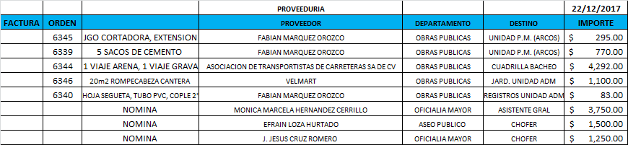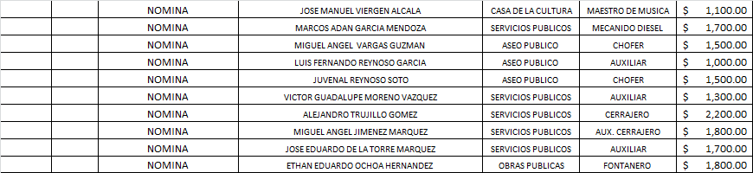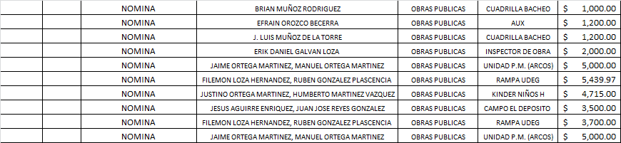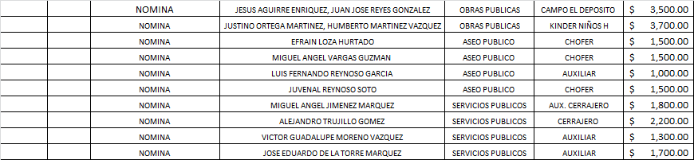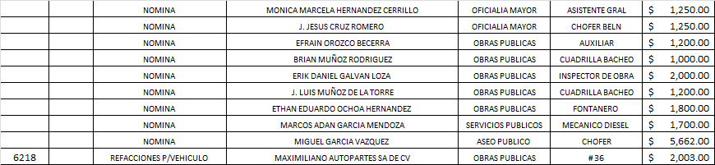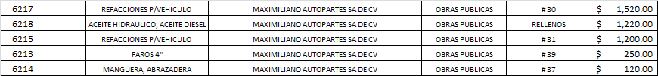
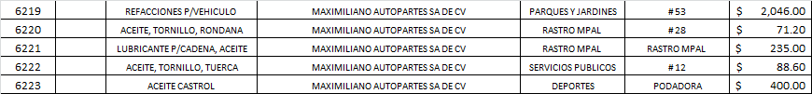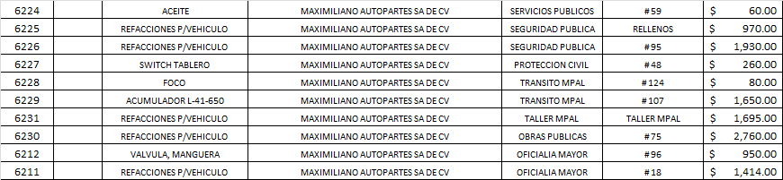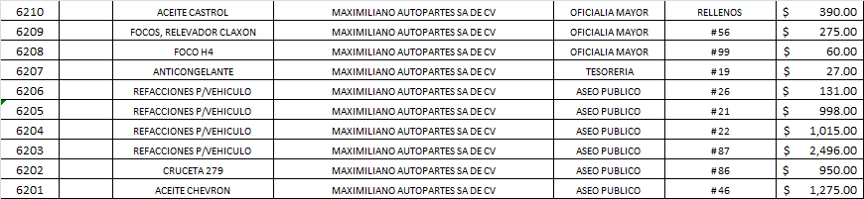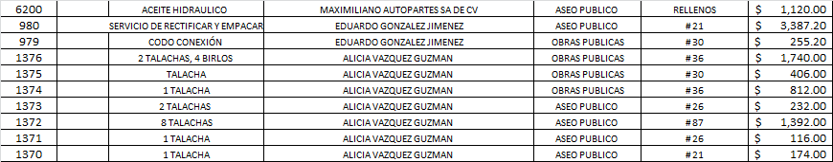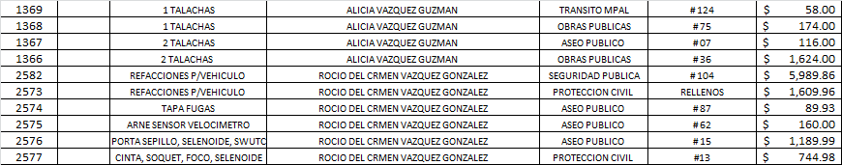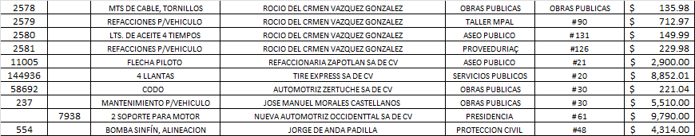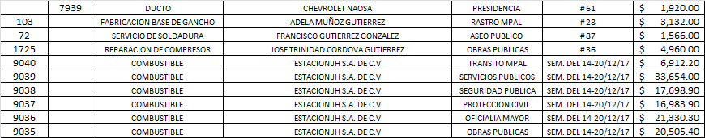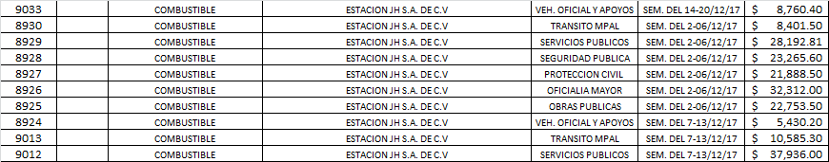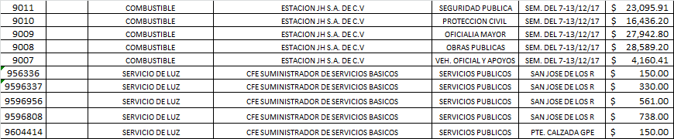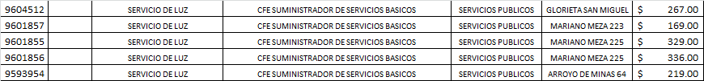
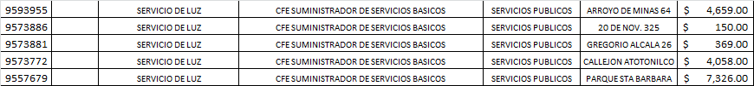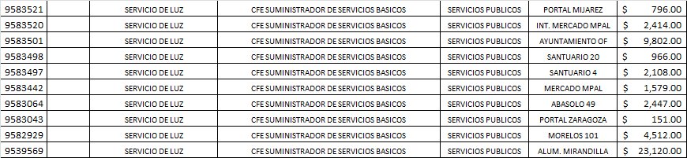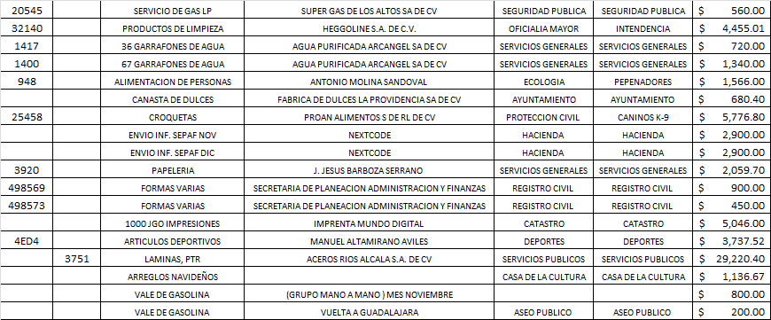
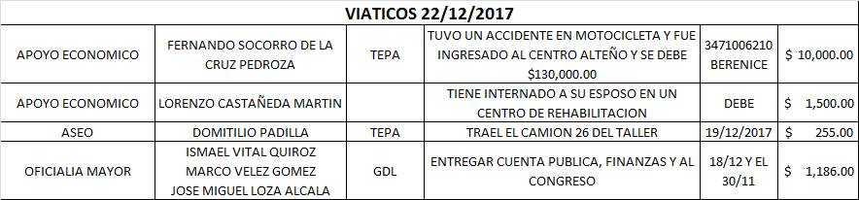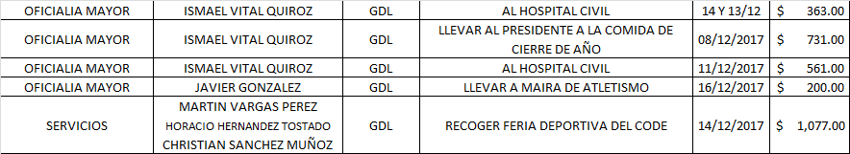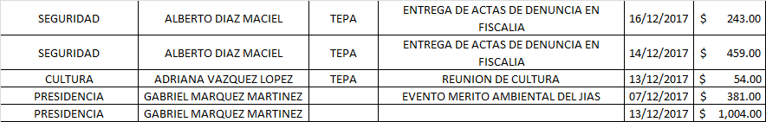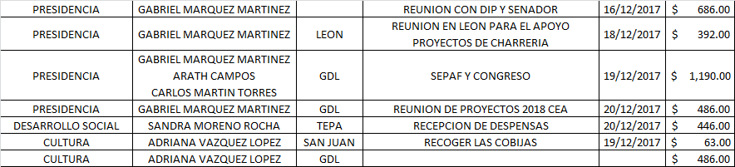

- ASUNTOS VARIOS; y
No habiendo asunto agendado en este punto, se declara desahogado.--------------------------

- CLAUSURA
El Presidente Municipal Ing. Gabriel Márquez Martínez, declara concluida la quincuagésima sesión ordinaria del Ayuntamiento Constitucional de San Miguel el Alto, Jalisco, 2015-2018, siendo las 17:45 diecisiete horas con cuarenta y cinco minutos del día 22 veintidós de diciembre de 2017 dos mil diecisiete, siendo válidos todos y cada uno de los acuerdos tomados.. ------------------------------------------------------------------------------

CONSTE. DOY FE.

SECRETARIO GENERAL DEL AYUNTAMIENTO
LIC. JOSÉ MIGUEL LOZA ALCALÁ

